**Propuesta de Proyecto Individual**

Nombre del autor: **Carlos Brizuela**

Nombre Proyecto: **Sistema de punto de Venta**

Se desarrollará un sistema que permita registrar productos a vender. También registrar a los clientes y por último facturar las ventas de dichos productos.

Interfaces a desarrollar:

1. Login
2. Registro de Usuarios
3. Menú
4. Registro de Clientes
5. Registro de Productos
6. Factura de Ventas

Bonus del proyecto: Investigar para diseñar la interfaz usando componentes de la librería MUI

Bosquejo inicial de interfaces:

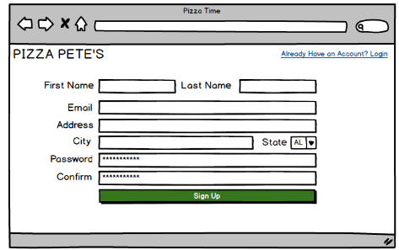

Primero se registra el usuario y esto lleva a la ventana de Login

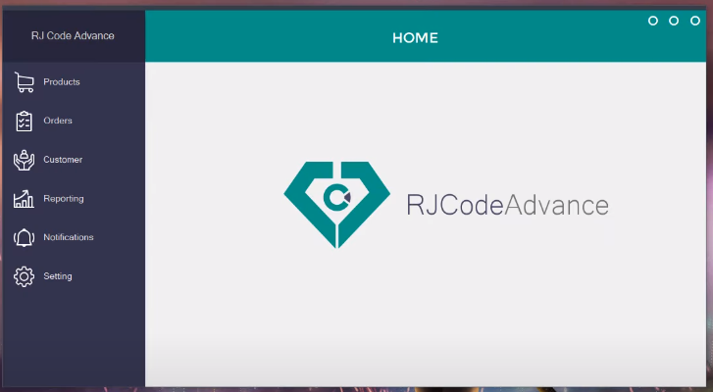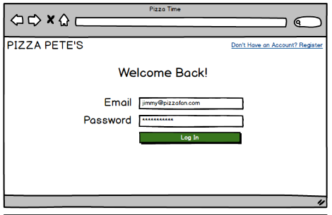

Del Login lleva al menú principal

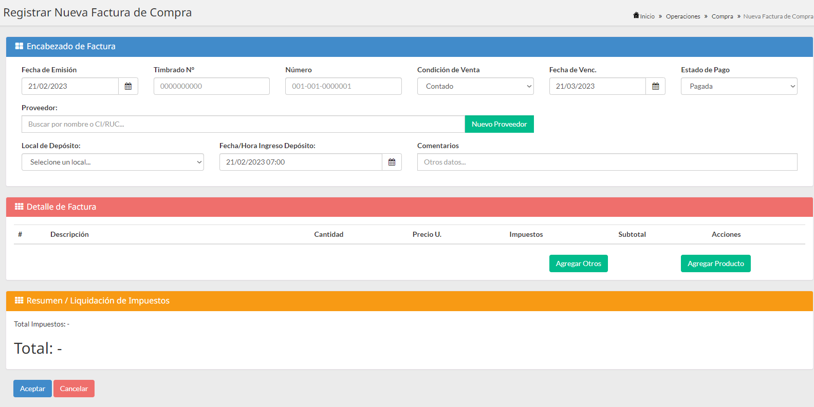

Se reutiliza pantalla para de registro de usuario para ingreso de Clientes

Pantalla principal (Facturación)

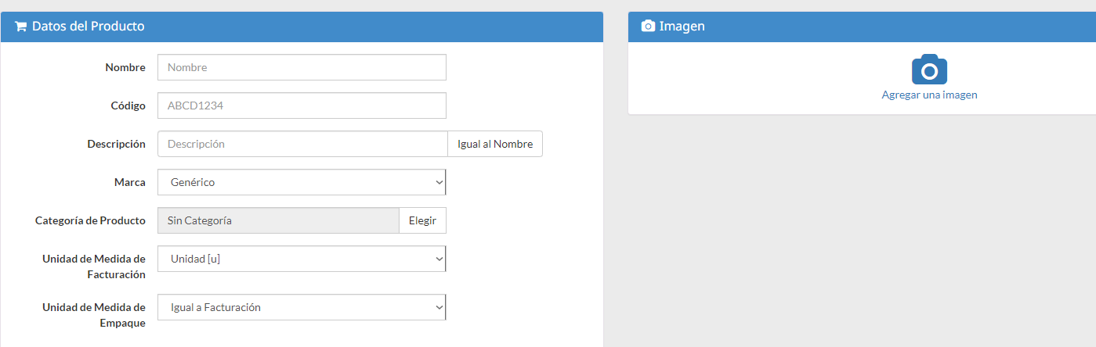

Carga de Producto